 **GUÍA 3 : QUÍMICA OCTAVO BÁSICO**

**EMISIÓN Y ABSORCIÓN DE LUZ**

NOMBRE: ………………………………………………………………………………………………………CURSO: 8ºA FECHA:…..

Objetivo: Explicar los fenómenos de emisión y absorción de luz.

**Emisión y absorción de la luz.**

**Bohr:**

* Los electrones giran en órbitas fijas y definidas, llamadas niveles de energía.
* Los electrones que se encuentran en niveles más cercanos al núcleo poseen menos energía de los que se encuentran lejos de él.
* Cuando el electrón se encuentra en una órbita determinada no emite ni absorbe energía.
* si el electrón absorbe energía de una fuente externa, puede “saltar” a un nivel de mayor energía.

● si el electrón regresa a un nivel menor, debe emitir energía en forma de luz (radiación electromagnética).

En condiciones normales, los electrones dentro de los átomos ocupan los niveles de más baja energía disponibles, y entonces decimos que el átomo está en su estado fundamental.

Sin embargo, **los átomos pueden absorber energía** de una fuente externa, como el calor de una llama o la energía eléctrica de una fuente de voltaje. Cuando esto sucede, la energía absorbida puede **causar que uno o más electrones dentro del átomo se movilicen** a niveles más altos de energía, y entonces decimos que el átomo está en un **estado excitado**.

Como esta condición es inestable, energéticamente hablando, no es sostenible en el tiempo y los electrones retornan rápidamente a sus niveles de energía más bajo, liberando energía hacia el exterior, en forma de luz.

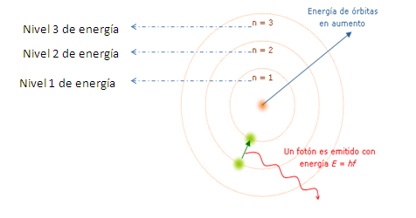En la corteza de cada átomo, partiendo desde el núcleo atómico, hay varios niveles de energía posibles que puede ocupar un electrón.

**En el modelo de Bohr, el nivel más cercano al núcleo es el de más baja energía**.

Ahora bien, para cada átomo particular, hay una cantidad exacta de energía necesaria para mover un electrón desde un nivel más bajo de energía a otro más alto.

**Emisión de luz.**

Cuando un electrón en un estado excitado vuelve a un nivel más bajo de energía, libera una partícula de luz llamada fotón; la cantidad de energía liberada es exactamente igual a la cantidad inicial de energía que necesitó el electrón para alcanzar el estado excitado.



**Absorción de luz**

Cuando un fotón de luz incide sobre un átomo, un determinado electrón del átomo puede absorber esta cantidad de energía y saltar hacia un nivel u órbita de mayor energía. Cuando esto sucede, la órbita que alcanza el electrón puede desestabilizarse y el átomo pierde el electrón.

 ***Los colores de los fuegos artificiales provienen de los átomos que vuelven de su estado excitado a su estado fundamental, través de la emisión de luz de distintos colores. Algunos elementos usados en los fuegos artificiales son el sodio, que da una llama color amarilla, y el cobre, una llama de color azul.***

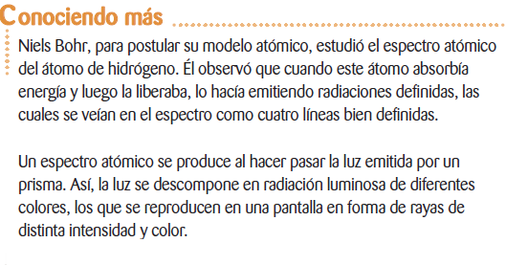

ACTIVIDADES:

1.- Completa las siguientes afirmaciones.

a.- En condiciones normales, los ________________dentro de los átomos ocupan los niveles de más _______________energía.

b.- Los átomos pueden __________________ energía de una_____________________________, como el calor de una llama o la energía eléctrica de una fuente de voltaje.

c.- Los colores de los fuegos artificiales provienen de los átomos que vuelven de su estado _____________________a su estado ___________________.

d.- Para postular su modelo atómico Bohr estudió el ________________ atómico del _________________.

e.- Cuando un átomo absorbe energía y luego la libera emiten ___________________

**2.- Observa la imagen y responde.**

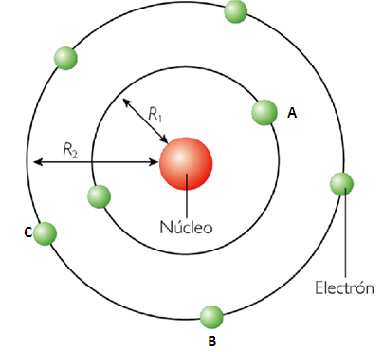

1. ¿Cuál de los electrones A, B o C tiene un nivel de energía más bajo? Explica.

………………………………………………………………………………………………………………………………………………………

……………………………………………………………………………………………………………………………………………………..

……………………………………………………………………………………………………………………………………………………..

1. Si quisiéramos que el átomo A ocupara el nivel de energía siguiente, ¿deberíamos entregarle o quitarle energía? Explica.

...............................................................................................................................................

……………………………………………………………………………………………………………………………………………………..

……………………………………………………………………………………………………………………………………………………..

1. Si quisiéramos que el átomo b ocupara el nivel de energía anterior, ¿deberíamos entregarle o quitarle energía? Explica.

……………………………………………………………………………………………………………………………………………………..

……………………………………………………………………………………………………………………………………………………..

……………………………………………………………………………………………………………………………………………………..

3.- Indica en cada situación si el átomo está absorbiendo o emitiendo energía.

|  |  |
| --- | --- |
| **a.-** | **b.-** |
| **c.-** | **d.-** |
| e.- | f.- |
| g.- | h.- |

ESTIMADO ESTUDIANTE : EL DESARROLLO DE ESTA GUIA Y LAS ANTERIORES ESTIMADO ESTUDIANTE : EL DESARROLLO DE ESTA GUIA Y LA ANTERIOR , ASÍ COMO LAS DUDAS QUE TENGAS DEBES ENVIARLAS A MI CORREO : [rosasiro@yahoo.com](mailto:rosasiro@yahoo.com). ; CON GUSTO TE ATENDERÉ.

SALUDOS CORDIALES :

ROSA TURRA G.

PROFESORA